**Республиканский конкурс**

**«Педагог года Донецкой Народной Республики» в 2024 году**

**в номинации «Классный руководитель года»**

Тематическое направление:

Гражданское и патриотическое воспитание

Тема методической разработки:

**Герои в наших сердцах**

Автор: Гейвандова Виктория Викторовна,

учитель математики,

МУНИЦИПАЛЬНОЕ БЮДЖЕТНОЕ ОБЩЕОБРАЗОВАТЕЛЬНОЕ УЧРЕЖДЕНИЕ «ШКОЛА №6 С УГЛУБЛЁННЫМ ИЗУЧЕНИЕМ

ОТДЕЛЬНЫХ ПРЕДМЕТОВ ГОРОДА ЯСИНОВАТАЯ»

2024 год

1. **Пояснительная записка**
   1. Тематическое направление: гражданское и патриотическое воспитание.
   2. Тема воспитательного мероприятия и обоснование ее выбора (актуальность)

Тема воспитательного мероприятия – «Герои в наших сердцах». Так как мероприятие проводится в преддверии Дня защитника Отечества, затрагивается вопрос о том, каким может быть защитник Отечества, патриот, кого из ближайшего окружения подростков, участвующих в мероприятии, можно так назвать.

24 февраля 2022 года началась специальная военная операция на Украине. Многие мужчины, а также женщины, встали на защиту Родины, как их отцы и деды в далёком 1941 году. Но различные средства массовой информации по-разному трактуют события. Поэтому нужно показать подрастающему поколению, что правда на стороне России. Будущее страны зависит от моральных устоев молодёжи. Мероприятие призвано дать ребятам правильный ориентир на патриотизм, на готовность защитить свою Родину, как это делают сейчас их отцы и братья, и как это делали их прадеды. Важным моментом является преемственность поколений. Осуществляется воспитание патриотизма и гражданской ответственности у обучающихся через их личностные переживания, эмоциональное восприятие происходящего.

* 1. Целевая аудитория воспитательного мероприятия (с указанием возраста/класса)

Мероприятие разработано для десятого класса МБОУ «ШКОЛА №6 ГОРОДА ЯСИНОВАТАЯ» и десятого класса МАОУ «Гимназия №76 города Челябинска» в рамках проекта «Лица дружбы». Соответствует возрастным особенностям обучающихся 10-11 класса (16 – 17 лет).

* 1. Роль и место воспитательного мероприятия в системе работы классного руководителя (связь с другими мероприятиями, преемственность)

Мероприятие «Герои в наших сердцах» призвано продолжить воспитательную работу классного руководителя в патриотическом направлении, в становлении гражданственности обучающихся. Перед этим событием (15 февраля) мы с ребятами проводили классный час, посвящённый Дню воинов интернационалистов, направленный на формирование у подростков понимания гражданской ответственности и долга перед Родиной. Был также проведён телемост с обучающимися «Гимназии №76 города Челябинска».

В мероприятии в формате телемоста «Герои в наших сердцах» задействован младший научный сотрудник Ясиноватского городского музея, который рассказывает об отдельных экспонатах Великой Отечественной войны и специальной военной операции. В дальнейшем с целью углубленного изучения материалов музея планируется проведение урока мужества, посвящённого Дню Победы.

Материалы данной разработки можно использовать на уроках истории, литературы.

* 1. Цель, задачи и планируемые результаты воспитательного мероприятия

Цель мероприятия: формирование у обучающихся патриотических чувств, активной гражданской и жизненной позиции, понимания современного положения России в мировом сообществе; создание условий для понимания подростками значения подвигов дедов-героев и отцов-участников СВО в судьбе Родины.

Образовательные задачи:

* углубить знания обучающихся о событиях Великой Отечественной войны и специальной военной операции;
* расширить знания обучающихся о земляках – героях Великой Отечественной войны и специальной военной операции.

Развивающие задачи:

* содействовать становлению и проявлению субъективности и

индивидуальности обучающегося;

* содействовать формированию и развитию классного коллектива как

благоприятной среды развития патриотизма обучающихся.

Воспитательные задачи:

* воспитать патриотов Родины, способных встать на защиту государственных интересов страны;
* формировать эмоционально-чувственную сферу и ценностные ориентиры личности подростка.

Планируемые результаты:

Обучающиеся:

* показывают знания и понимание происходящих событий во время Великой Отечественной войны и специальной военной операции;
* узнают о героях в своём ближайшем окружении;
* делают выводы о том, что каждый гражданин в нужную минуту обязан стать на защиту интересов своей страны, своего народа;
* понимают, что они тоже могут проявить свою гражданскую позицию, участвуя в различных акциях и движениях;
* проявляют свои творческие способности при участии в интерактивных упражнениях и создании поздравительных открыток и писем военнослужащим, защищающим нашу Родину сейчас.

**1.6.** Форма проведения воспитательного мероприятия и обоснование ее выбора

Формой проведения мероприятия был выбран телемост, так как сейчас, в век информационных технологий, ребята из разных регионов могут совместно принимать участие в различных воспитательных и образовательных мероприятиях, что повышает мотивацию обучающихся, расширяет их кругозор. Такие воспитательные и образовательные проекты консолидируют подростков.

* 1. Педагогическая технология/методы/приемы, используемые   
     для достижения планируемых результатов

Воспитательное мероприятие разработано с применением технологии критического мышления. Используются интерактивные приёмы: «Ассоциативный куст», «Интеллектуальная карта», «Открытый микрофон», «Работа в группах».

* 1. Ресурсы, необходимые для подготовки и проведения мероприятия (кадровые, методические, материально-технические, информационные и др.)

Материально-технические ресурсы: ноутбук, интерактивная панель, листы бумаги и ручки для работы в группах по количеству групп, книги о Великой Отечественной войне, о конфликте в Донбассе, созданная в школе «Книга памяти» с записями очевидцев военного конфликта на Донбассе из числа обучающихся школы и членов их семей, открытки с пожеланиями для поздравления с Днём защитника Отечества действующих военнослужащих, изготовленные обучающимися на подготовительном этапе, фотозона, соответствующая теме мероприятия.

Информационные ресурсы: ребята собирали информацию о членах своих семей, которые воевали во время Великой Отечественной войны, и тех, которые сейчас воюют в рамках специальной военной операции, также задействованы различные интернет-источники для составления обучающимися интеллектуальной карты.

К участию в телемосте привлечены родители выпускников, которые погибли, защищая Родину в СВО, учитель истории МБОУ «ШКОЛА №6 ГОРОДА ЯСИНОВАТАЯ», учитель истории МАОУ «Гимназия №76 города Челябинска», младший научный сотрудник Ясиноватского городского музея, а также родители обучающихся, которые помогали им собирать информацию о членах семей.

Наш город Ясиноватая находится на передовой линии в специальной военной операции, часто подвергается обстрелам со стороны ВСУ, поэтому дети учатся в дистанционном формате. Челябинская область является регионом-шефом для нашего города: помогает в восстановлении разрушенной инфраструктуры, а также осуществляет вывоз наших детей в санатории близ города Челябинска, давая возможность обучаться очно вместе с юными челябинцами. Многие наши ребята хорошо знают этот регион и рады общению со своими сверстниками. Директор и учителя нашей школы тесно сотрудничают с коллегами из МАОУ «Гимназия №76 города Челябинска».

* 1. Рекомендации по использованию методической разработки в практике работы классных руководителей

Методическая разработка предназначена для классных руководителей старшеклассников. У многих ребят есть предки, которые воевали в Великую Отечественную войну, есть обучающиеся, у которых родственники, сражаются или сражались в специальной военной операции. На подготовительном этапе можно дать задание найти нужную информацию и подготовить сообщение, пусть принесут фотографии своих героев, грамоты, медали.

Данное мероприятие можно провести в формате телемоста с обучающимися из другого города или региона, а можно провести просто в рамках одного класса.

В роли гостей можно пригласить работников из местного музея, родителей обучающихся, которые могут рассказать о героях своих семей.

1. **Основная часть**
   1. **Описание подготовки воспитательного мероприятия**

В мероприятии проводится параллель между Великой Отечественной войной и специальной военной операцией. На подготовительном этапе нужно продумать оформление помещения, в котором будет проводиться телемост.

Предлагается оформить баннер, на котором будут отображены с одной стороны символы Великой Отечественной войны, а с другой стороны - символы спецоперации.

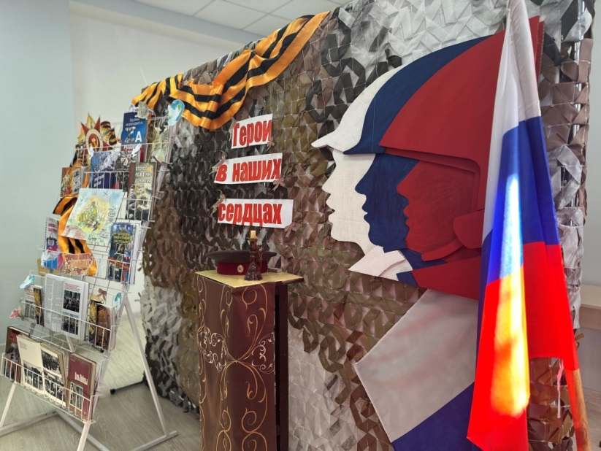

Рисунок 1. Оформление класса

Обучающиеся, присутствующие на мероприятии могут быть разделены на две части. Одна часть надевает военные гимнастёрки и пилотки, а вторая часть - пиксельные куртки либо форму юнармейцев (если они состоят в данной организации). С одной стороны аудитории можно организовать книжную тематическую выставку, а с другой – выставку рисунков детей патриотической направленности.

На подготовительном этапе ребята из Ясиноватой и Челябинска вместе работают над составлением интерактивной карты, которая находится на интерактивной доске на платформе «Сферум» в общем доступе для редактирования. Интеллектуальная карта отражает основные тезисы о Великой Отечественной войне и о специальной военной операции. Работа поможет ребятам погрузиться в тему и подготовиться к проведению мероприятия.

Также обговаривается онлайн-участие представителя Ясиноватского городского музея.

Создаётся три творческих группы, в которых ребята заранее готовят поздравительные открытки, письма, подарки. На мероприятии рассаживаются за столы согласно творческим группам.

**2.2 Описание проведения воспитательного мероприятия (сценарий, конспект, дидактическая карта мероприятия и др.)**

**Сценарий мероприятия**

**«Герои в наших сердцах»**

***Вступление (2 мин.)***

**Ведущий:**

Добрый день, дорогие ребята, учителя и гости мероприятия «Герои в наших сердцах»! Сегодня мы проводим телемост между учащимися 10-А класса МБОУ «ШКОЛА №6 ГОРОДА ЯСИНОВАТАЯ», классный руководитель Гейвандова Виктория Викторовна, и учащимися 10-А класса МАОУ «Гимназии №76 города Челябинска», классный руководитель Жургунова Марина Васильевна.

*Представление гостей*

Наши гости: Лубенская Татьяна Олеговна – мама Лубенского Георгия, выпускника нашей школы, который погиб, защищая Донецкую Народную Республику, младший научный сотрудник Ясиноватского городского музея Дебеленко Любовь Павловна, учителя нашей школы. Поприветствуем наших гостей!

Слово передаю Челябинску.

*Челябинск представляет своих гостей.*

**Ведущий:** Между Ясиноватой и Челябинском более 2300 км. Но мы с вами смогли встретиться в формате телемоста.

1. ***Постановка цели (2 мин.)***

**Ученик:**

Быть патриотом… Что же это значит?

А это значит Родину любить.

А это значит честно, бескорыстно

Отечеству любимому служить.

Любить его историю седую,

Святые лики русских матерей,

Которые не раз в годину злую

В бой провожали собственных детей.

Учить детей гордиться своим родом

И честь его блюсти и сохранять.

Быть лучшей частью русского народа,

Которую не смог никто подмять.

Ковалёва Е.

**Ведущий:** Прослушав стихотворение Елены Ковалёвой «Быть патриотом», думаю, Вы поняли, чему посвящена сегодняшняя встреча. Выскажите своё мнение. *Возможные ответы ребят: мероприятие посвящено защитникам нашей Родины, патриотам.*

1. ***Введение в тему. Упражнение «Патриот» (3 мин.)***

Упражнение с использованием интерактивной доски платформы «Сферум», которая находится в общем доступе для работы ребят из разных городов. По центру экрана находится слово «ПАТРИОТ». Учащиеся должны назвать, какими качествами должен быть наделен патриот. Так как мероприятие проводится в режиме телемоста, то учащиеся из Ясиноватой одновременно с учащимися из Челябинска заполняют схему.

**Ведущий:**

Назовите, какими качествами должен обладать патриот?

Ссылка на интерактивное упражнение: [Интерактивное упражнение 1](https://editboard.team/whiteboard/?hash=0f91f90021303838cd6897971d4e2885)

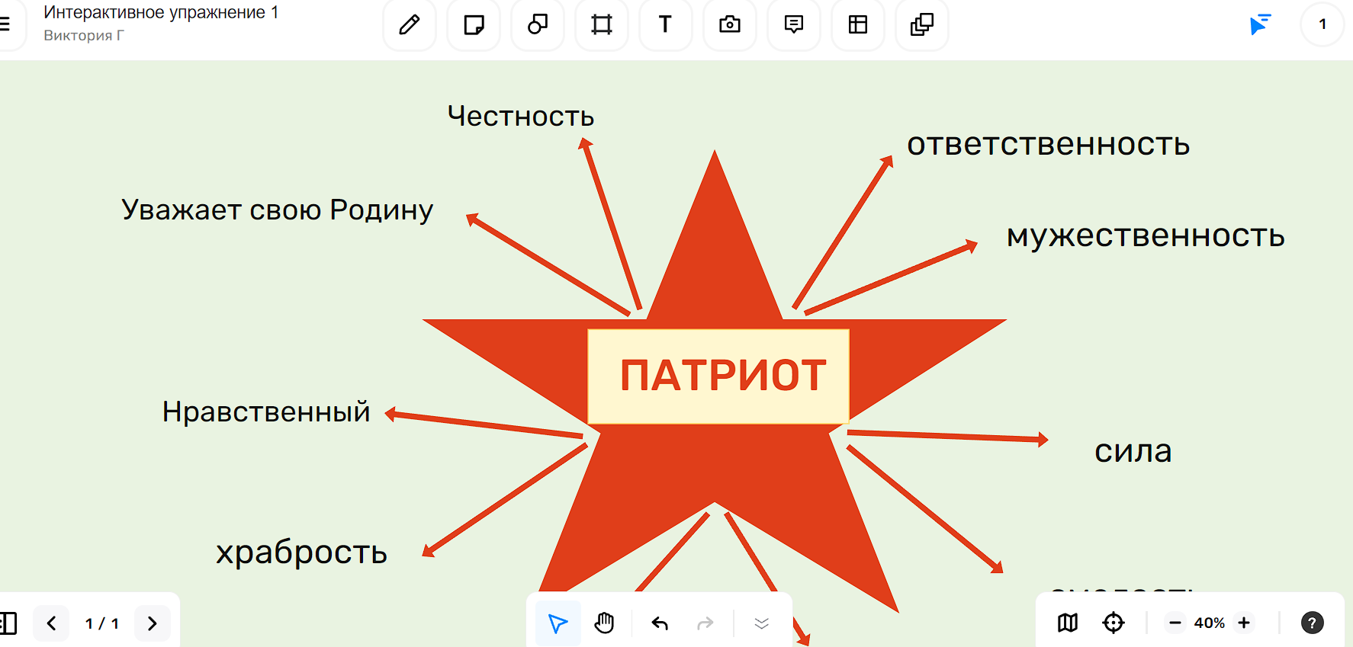

Рисунок 2. Интерактивное упражнение 1

**Ведущий:** Итак, назовите эти качества? (*Ребята из Ясиноватой и Челябинска называют качества*). Действительно, эти качества необходимы настоящим патриотам.

Граждане нашей огромной страны в определённые моменты истории были вынуждены отстаивать интересы государства на поле боя, свою свободу, национальную идентичность, проявляли патриотизм. С разных сторон были посягательства на нашу государственность. Это происходило во время Великой Отечественной войны, в Чечне, а сейчас наши сограждане героически сражаются в рамках специальной военной операции. Каждый из нас причастен к этому общему делу, потому что воевали наши деды, воюют наши отцы, братья, соседи, учителя. Это люди из разных регионов нашей необъятной Родины, в том числе из Ясиноватой и Челябинской области. Наши герои – не абстрактны, это люди, которых мы знаем.

1. ***Основная часть мероприятия***

3.1. ***Интеллектуальная карта «Россия непокорённая»***

***(10 мин.)***

На экран выводится интеллектуальная карта в виде интерактивной доски на платформе «Сферум» (2 мин.).

Ссылка на интеллектуальную карту: [Интерактивное упражнение 2](https://editboard.team/whiteboard/?hash=71766de4e2247775a390522bdf571c79)

**Ведущий:** Выведите, пожалуйста, на экран интеллектуальную карту. Эту карту ребята из Ясиноватой и Челябинска заполняли параллельно на подготовительном этапе мероприятия. Одни описывали Великую Отечественную войну, другие – специальную военную операцию.

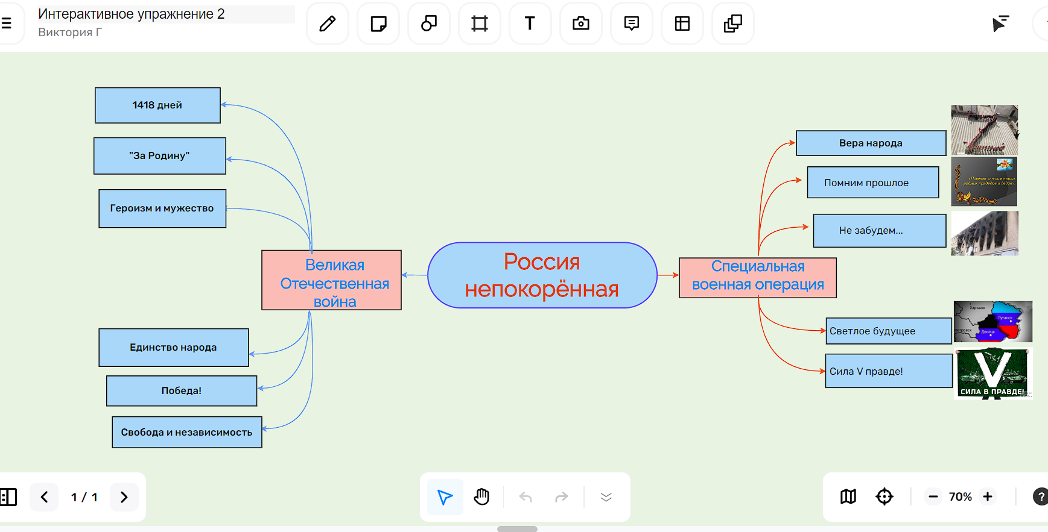

Рисунок 3. Интерактивное упражнение 2

Слово предоставляется ребятам из Челябинска (*рассказывают о заполнении своей части карты*).

Слово предоставляется обучающимся из Ясиноватой (*рассказывают о заполнении своей части карты*).

**Ведущий:**

В истории нашего государства особое значение имеют события: Великая Отечественная война и специальная военная операция. Эти войны затронули сердца и души многих людей. Весь народ поднялся на борьбу, никто не остался равнодушным, понимая, что одержать Победу можно только общими усилиями.

Любовь Павловна Дебеленко расскажет нам об уникальных экспонатах, связанных с этими событиями, которые хранятся в городском музее города Ясиноватая.

**Выступление младший научный сотрудник Ясиноватского городского музея (5 мин.).**

Работник музея выходит онлайн на мероприятие. Кратко рассказывает о Великой Отечественной войне, о ясиноватцах, отличившихся на фронте, а также во время специальной военной операции, сопровождает свой рассказ демонстрацией выставки экспонатов.

**Ведущий:** Спасибо, Любовь Павловна!

А сейчас с нами на связи Паскал Василий Фёдорович, учитель истории родной шестой, он расскажет о «Книге памяти», которая была создана в нашей школе.

**Выступление учителя истории о «Книге памяти», созданной в школе (3 мин.)**

**Жовба Дарья зачитывает отрывок из Книги Памяти, созданной в нашей школе.**

**Ведущий:** Спасибо, Василий Фёдорович и Дарья. А мы возвращаемся в класс.

***3.2. Постановка (2 мин.)***

*На фоне звуков канонады (*[*Звук канонады*](https://disk.yandex.ru/d/VOrmZuKrUayQUQ)*) выходят два ученика, одетые в военную форму разных времён.* ***Разговор деда с внуком. Стих***

*Двое мальчиков, которые представляют деда и внука, сидят за столами, пишут письма. На экране постепенно появляются строки. На столах размещены атрибуты ВОВ с одной стороны, СВО – с другой стороны. Мальчики одеты в соответствующую форму.*

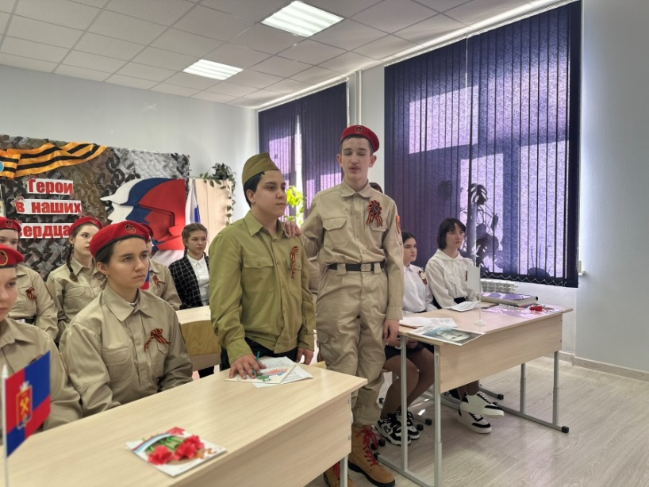

Рисунок 4. Сценка

**Дед:**

*Сидит за столом, в руках карандаш, на столе лист бумаги. Сначала пишет, потом читает:*

Мой внук! Ты, верно, слышал много слов

О той войне, кровавой и смертельной,

И не был ни один так год суров,

Как тот далёкий, страшный 41-й!

Фашист хотел Россию всю подмять…

Война была во всех домах и хатах…

Мы Родину сумели отстоять,

Из рук не выпуская автомата!

**Внук:**

Тебе я, дедушка, спасибо говорю

За то, что я живу, люблю, дышу,

За то, что светит солнце надо мной!

Но… пули вновь свистят над головой!

И снова нечисть вражеской орды

А мы? Мы вашей памяти верны!

Вовеки подвиг ваш не посрамим,

Родной земли в обиду не дадим!

***3.3. Выступление учащихся, рассказывающих о членах своих семей, сражавшихся на фронтах во время Великой Отечественной войны, специальной военной операции (10 мин.)***

1. **Ученик из Ясиноватой**(1 минуты)

**Ведущий:** Жовба Егор расскажет нам о своих родных.

Мой прадед, ЖОВБА Захар Федорович, в мае 45-го был награжден медалью «За победу над Германией в Великой Отечественной войне». Позже вернулся в родную Константиновку Донецкой области и работал на заводе, где когда-то для кремлевских звезд изготавливали «селеновый рубин»!

Сегодня нашу Родину защищает мой отец! Жовба Сергей Леонидович.

Значит, я правнук и сын настоящих героев!

**2. Ведущий: Спасибо! Слово предоставляем Челябинску.**

**Ученики челябинской гимназии (3 минуты).**

**Воронин Максим**:

Мой прадед, Воронцов Анатолий Николаевич, в 1941г. в 17 лет поступил в школу офицеров, закончил её в звании младшего лейтенанта. Ушел на фронт, воевал в пехотных войсках. В марте 1945 года получил тяжелое ранение в районе озера Балатом в Венгрии. В результате ранения стал инвалидом 2 группы. Был награжден орденом «Отечественной войны 1 степени», медалью «За боевые услуги», «За победу над Германией». Мой прадед – гордость нашей семьи!

**Гафиктуллина Алина:**

Моя прабабушка**,** Мизернюк Мария Константиновна,в 1941 году в 17 лет ушла на фронт. Служила в контрразведке «СМЕРШ». Была разведчицей, связистом. Была ранена, один осколок гранаты не смогли вынуть, она всю жизнь носила его в груди. Я горжусь своей прабабушкой!

**Шварева Маша:**

Мой прадед, Ларшин Иван Федорович,был призван в ряды Красной Армии 23.06.1941 года. Во время следования на фронт их эшелон попал в окружение. Все выжившие красноармейцы попали в плен, в том числе и мой раненый прадедушка. Так он оказался в концлагере в Чехии, после неудачной попытки побега был переправлен в Германию. Вторая попытка побега из немецкого концлагеря увенчалась успехом. Иван Федорович сумел добраться до Украины, где воевал в составе партизанского отряда. В декабре 1943 года был включен в состав регулярной армии, участвовал в Житомирско-Бердичевской операции. Погиб 10 февраля 1944 года. Захоронен в братской могиле в овраге школы села Здолбица Ровенской области на Украине. И хотя Иван Федорович был простым красноармейцем и не имел наград, для нашей семьи он настоящий герой!

1. **Ученицы из Ясиноватой (1 минуты).**

**Ведущий:** Спасибо! Послушаем учениц из Ясиноватой: Гейвандовых Ксению и Екатерину.

**Гейвандовы Екатерина и Ксения (1 минуты):**

Наш прадед, Чепелев Евгений Семёнович, будучи курсантом Харьковского военного авиаучилища связи, 1 мая 1940 года принял военную присягу. С сентября 1941 года – командир радиовзвода 19 отдельного батальона связи, лейтенант. Уральский военный округ, Карельский фронт.  
Получил благодарности Верховного Главнокомандующего Генералиссимуса СССР Сталина за успешные военные действия на Карельском фронте. Награждён медалью «За боевые заслуги» 2 степени, медалью «За оборону Советского Заполярья», медалью «За Победу над Германией в Великой Отечественной войне 1941-1945 гг.», медалью «За безупречную службу» 2 степени.

Сейчас наш папа, Гейвандов Роман Эдуардович, служит в войсках Российской Федерации, защищает нашу Родину в рамках специальной военной операции. Мы гордимся своими родными!

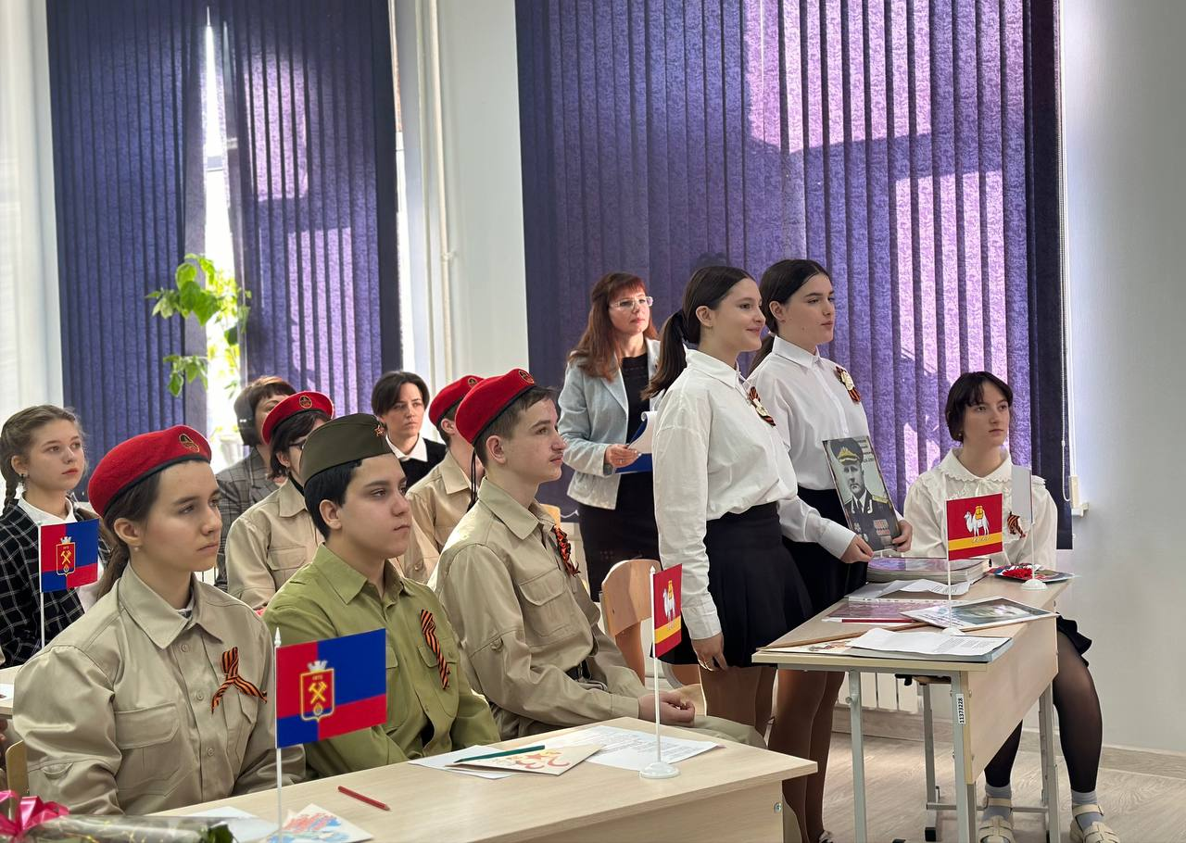

Рисунок 5. Выступление

**4. Ведущий:** Спасибо! Послушаем обучающихся из Челябинска.

**(2 минуты).**

**Сабанина Аня:**

Деркач Евгений Рашидович,отец Полины и Виктории, которые обучаются в Гимназии 76 в 1 и 6 классах. Ушел защищать Родину по зову сердца, потому что не мог по-другому, не мог подвести своего деда, участника ВОВ. Служил в медицинской роте, спасал раненых бойцов с поле боя, эвакуировал погибших солдат, занимался разминированием важных участков боевых действий. Погиб Евгений Рашидович, выполняя свой долг, спасая жизнь другого человека, 10 декабря 2023 года в Донецкой народной республике, г. Красногоровка.

**Фомичева Алёна:**

Мой папа, Федоренко Дмитрий Борисович**,** переживший трагическую гибель своего отца от рук националистов, не смог остаться в стороне во время проведения СВО. В 2023 году заключил контракт с Министерством обороны. В составе 90-ой танковой дивизии младший сержант, командир стрелковой роты был переброшен в район города Кременная Луганской Народной Республики. Ротой под его командованием были заняты и удерживались стратегически важные высоты. 31 июля 2023 года погиб при исполнении боевого задания. Награждён Орденом Мужества (посмертно).Я горжусь своим отцом!

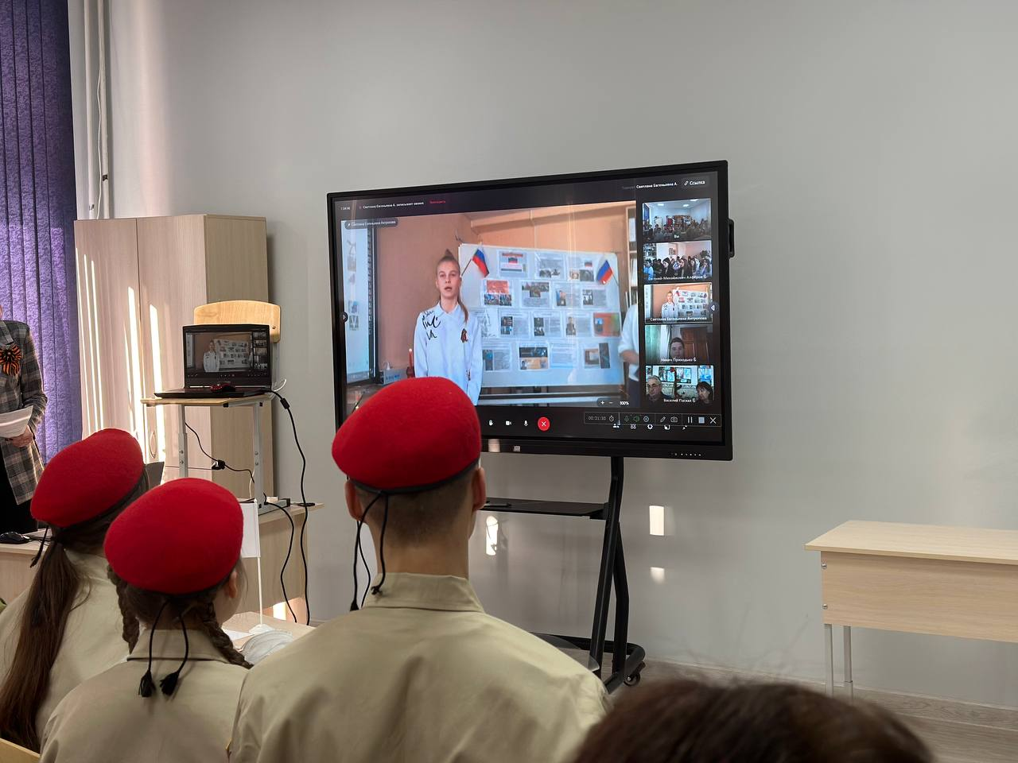

Рисунок 6. Выступление ребят из Челябинска

1. **Рассказ о выпускниках школы, погибших на поле боя, сражаясь за свободу Донбасса (2 мин.)**

**Ведущий:** Быть воином – значит жить вечно! Вспомним о выпускниках нашей школы, которые отдали жизнь за Родину.

**Ученик рассказывает о выпускниках, погибших на поле боя, демонстрируя презентацию:**

О потерях всегда говорить тяжело и больно, но когда из жизни уходят совсем молодые, то говорить сложнее вдвойне.

Рязанов Игорь Викторович, рядовой батальона «Оплот», в возрасте 20 лет погиб под городом Шахтерском в июле 2014 года при доставке гуманитарной помощи жителям города.

Матюх Алексей Васильевич. Капитан батальона «Оплот». Погиб в январе 2015 года при обороне города Ясиноватая.

Битюков Евгений Сергеевич, командир наводчиков батальона «Кальмиус», погиб в феврале 2015 года в городе Донецке при артобстреле.

Лубенский Георгий Владимирович, 18-летний разведчик вооруженных сил Донецкой Народной Республики, погиб под Дебальцево.

Память о них увековечена на мемориальной доске, которая вновь и вновь будет напоминать нам о подвиге наших земляков.

Но боевые действия продолжаются, и, к сожалению, пополняется список наших утрат, как в Ясиноватой, так и в Челябинской области.

[Презентация к выступлению о выпускниках](https://disk.yandex.ru/d/oP5VrjSFsaJyIQ)

1. ***Свеча памяти (2 минуты)***

*Зажигается свеча на столе.*

**Ученик из МАОУ «Гимназия №76 г. Челябинска»:**

Гори, свеча, не затухай, непроходящей болью будь.

Пусть в пламени твоем встают, чей оборвался путь.

Кто в восемнадцать с небольшим познал цену потерь.

Кто за Россию, жизнь отдав, открыл в бессмертье дверь.

Гори, свеча, не затухай, не дай нахлынуть тьме.

Не дай живым забыть всех тех, погибших на войне.

(Н. Кузнецова)

**Ведущий:** Почтим воинов, погибших, сражаясь за нашу Родину, минутой молчания.

*Звучит метроном, отсчитывающий секунды* ([звук метронома](https://disk.yandex.ru/d/jvYJTRcS0s8F1A)).

**Ведущий:** К вам, молодым, обращается мама нашего героя Лубенского Георгия.

1. **Лубенская Татьяна Олеговна**, мама выпускника нашей школы, участвовавшего в освобождении нашей земли, погибшего в 2015-м году **(2 минуты)**.

Говорит напутственные слова для молодого поколения.

1. **Ученик (1 мин.):**

**Ведущий:** Но не только выпускники сражаются на фронтах. В спецоперации принимают участие наши педагоги и сотрудники школы: Довгопольский Андрей Иванович и Буковский Сергей Анатольевич, Бабакин Евгений Владиславович, Кузьменко Анатолий Владимирович, которые с первых дней СВО ушли добровольцами на фронт.

1. **Ученик (0,5 мин.)**

Мы никому не отдадим Победы,

Ни перед кем мы не склоним знамен.

На нас глядят из бронзы наши деды,

И мы не позабудем их имен.

1. ***Интерактивная работа в группах (2 минуты)***

*Учащиеся сидят по 4-5 человек за столами.*

**Ведущий:** Мы все ждём ПОБЕДЫ! Что каждый из нас может сделать для этого? Поработаем в группах. Давайте попробуем найти ответ на вопрос: «В каких мероприятиях можно принять участие старшекласснику, чтобы проявить патриотизм?» Запишите возможные варианты ответов на листах, которые лежат у вас на столах.

*На обсуждение даётся 1 минута, после чего ребята высказывают своё мнение.*

**Ведущий:** Итак, слушаем ваши варианты. Ребята из Челябинска. … А что скажут школьники из Ясиноватой? …. Спасибо! У нас на мероприятии собрались активные ребята, которые, я уверена, смогут проявить свой патриотизм, участвуя в различных активностях!

*Возможные ответы ребят: участие в акции «Свеча памяти», «Бессмертный полк», «Письмо солдату», «Посылка солдату», в военно-патриотических конкурсах (например, «Вахта памяти»), участие в патриотических акциях, проводимых обществом «Волонтёры Победы», присоединение к молодёжной патриотической организации «Юнармия».*

1. ***Подведение итогов (2 мин.)***

**Ведущий:** Для подведения итогов передаём слово Челябинску. Марина Васильевна, пожалуйста!

Подводит итоги Жургунова Марина Васильевна, учитель истории МАОУ «Гимназия №76 г. Челябинска», классный руководитель 10-А класса.

**Марина Васильевна:** Так уж вышло, что история России – это во многом история воинского подвига. Ни одно другое государство в мире не вынесло столько войн, сколько довелось пережить России.

Сегодня на встрече мы с вами говорили об обычных людях, участниках Великой Отечественной войны и специальной военной операции, близких и незнакомых, но всех их объединяет одно: они встали на защиту самого дорогого - семьи, родных, Родины. Их имена и подвиги останутся в наших сердцах!

Звучит один куплет патриотической песни ([песня Шамана «Встанем»](https://disk.yandex.ru/d/FXQ4yEAoInrrzw)).

**Ведущий:** Досвидания, дорогие друзья! До новых встреч!

**Итого: 42-45 мин.**

[Фотоматериалы.](https://disk.yandex.ru/d/0uUtbbt6_2PcFA) [Видеоматериал.](https://cloud.mail.ru/public/Evzy/ovUgQgJDy)

